

**Возможности использования портала «Работа в России»**

Поиск работы в сети интернет становится все более популярным среди соискателей. В настоящее время существует множество сайтов, посвященных поиску работы. Во всем многообразии специализированных ресурсов хочется обратить внимание ищущих работу граждан предпенсионного возраста **на портал «Работа в России»** ([www.trudvsem.ru](http://www.trudvsem.ru/)).

Портал «Работа в России» обеспечивает доступ к Общероссийской базе вакансий во всех регионах страны. База вакансий формируется центрами занятости населения, работодателями, а также другими источниками. Несмотря на масштабы, соискатель может быть полностью уверен, что он не столкнется с недобросовестными компаниями и организациями. Каждый работодатель, который размещается на Портале, проходит строгую проверку, что позволяет полностью исключить случаи мошенничества и несоблюдения трудового законодательства.

Портал содержит вакансии всех работодателей в стране, подходящие для граждан любого возраста, а также социально незащищенным категориям населения. Функционал Портала позволяет соискателю в удобной форме осуществлять поиск вакансий, учитывая социально-экономические показатели субъектов Российской Федерации, в том числе на интерактивной карте. В паспорте региона представлена информация, которая позволит соискателю выбрать наиболее привлекательное для себя место работы. В том числе сведения об инвестиционных проектах и региональных программах в сфере занятости населения. Поэтому, если соискателя заинтересовала вакансия или ему сделали предложение в другом регионе, он всегда сможет оценить привлекательность нового места работы.

Благодаря простой и удобной поисковой системе граждане могут осуществлять поиск вакансий по большому количеству показателей: по региону, заработной плате, подходящие социально-незащищенным группам граждан, с предоставлением жилья, обучением и другим критериям. Просматривать результаты поиска можно в разных формах – в виде списка или алфавита специальностей, или воспользоваться картой. На карте отражаются близлежащие к месту работы школы, детские сады, медицинские учреждения и другие, важные для жизни объекты.

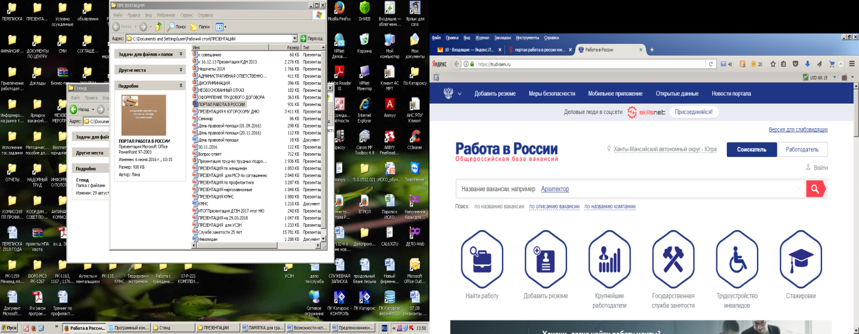В тоже время на данном портале можно разместить свое резюме, сообщив потенциальному работодателю о своих профессиональных навыках. Добавить резюме и связаться с работодателями можно после входа на сайт. Ваше резюме попадёт в базу данных сайта, которые постоянно просматривают работодатели в поиске специалистов и квалифицированных работников.

Для того чтобы создать на Портале резюме, откликнуться на вакансии или получить приглашения от работодателей, соискателю необходимо зарегистрировать «личный кабинет». В личном кабинете можно создавать сразу несколько резюме и редактировать их. А благодаря специальным настройкам всегда можно посмотреть, кто из работодателей интересовался резюме. Кроме того, портал дает возможность связаться с работодателем и провести собеседование дистанционно, по Skype.

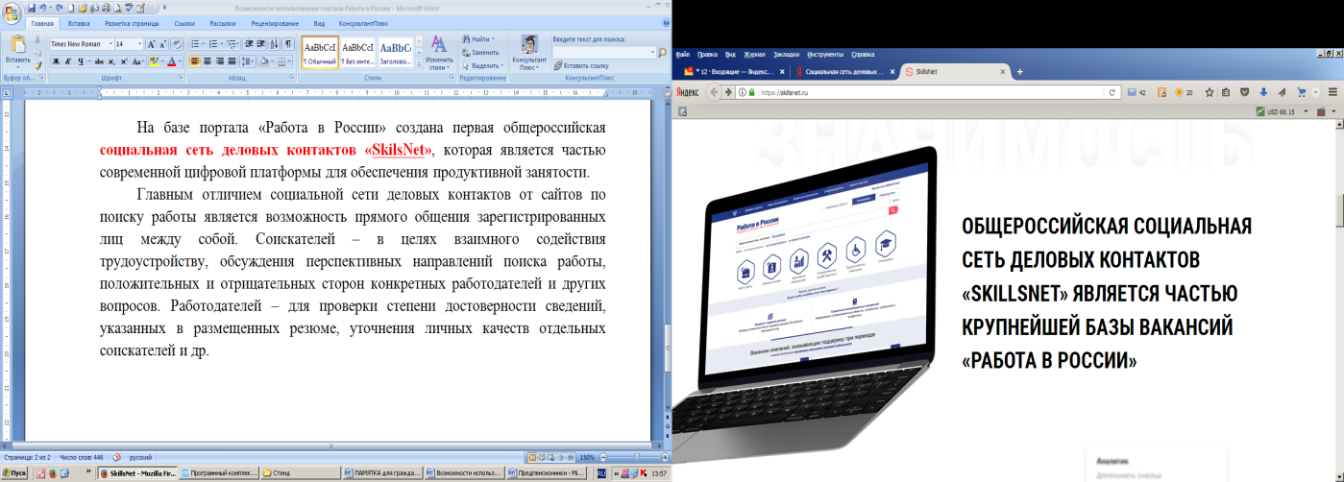**Социальная сеть деловых контактов «SkilsNet»**

На базе портала «Работа в России» создана первая общероссийская **социальная сеть деловых контактов «SkilsNet»**, которая является частью современной цифровой платформы для обеспечения продуктивной занятости.

Главным отличием социальной сети деловых контактов от сайтов по поиску работы является возможность прямого общения зарегистрированных лиц между собой. Соискателей – в целях взаимного содействия трудоустройству, обсуждения перспективных направлений поиска работы, положительных и отрицательных сторон конкретных работодателей и других вопросов. Работодателей – для проверки степени достоверности сведений, указанных в размещенных резюме, уточнения личных качеств отдельных соискателей и др.